Aktuelles Testprogramm

Konfiguration und Ablauf
Die Konfiguration des aktuellen Testprogramms wird vor dem Buildprozess vorgenommen. Die entsprechenden Konfigurationsdateien werden editiert und dann wird das Testprogramm mit Hilfe eines ANT Skriptes gebaut und hierbei werden die entsprechenden Konfigurationsschlüssel an die benötigten Stellen kopiert.
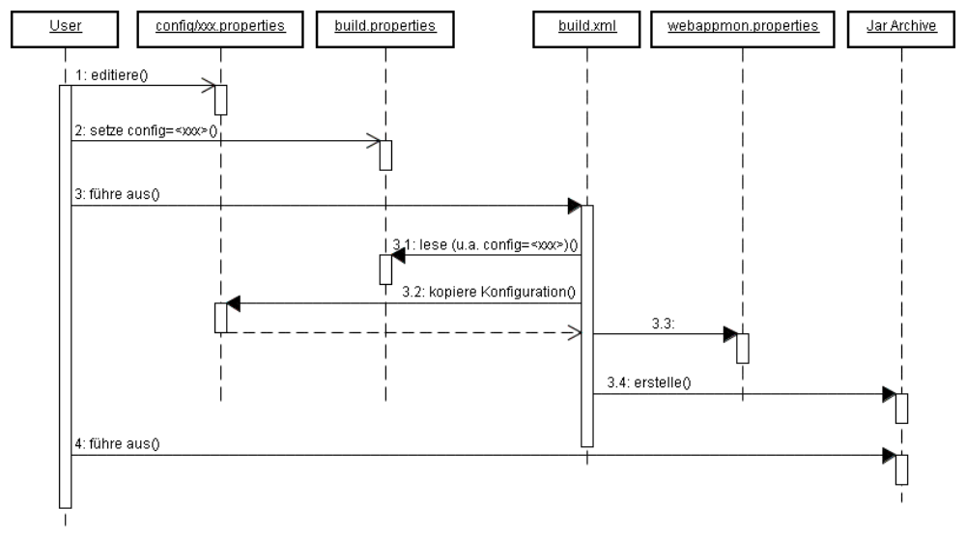
Jede Konfigurationsänderung muss hiermit mit Hilfe eines erneuten Buildprozesses wirksam gemacht werden.

Struktur
Die Struktur sieht folgendermassen aus:
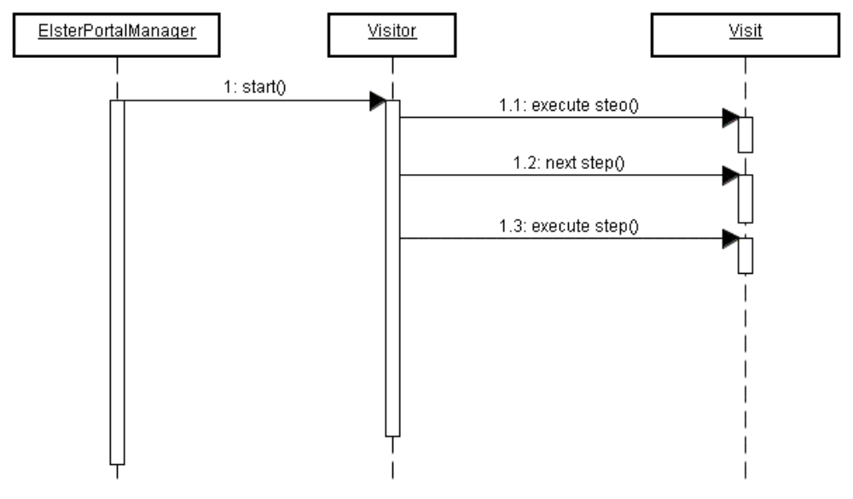
Das PortalManager Objekt initialisiert zunächst ein Visit Objekt (zum Beispiel ein UstvaVisit Objekt. Hierbei wird eine Liste mit Steps im Visit Objekt initialisiert. Dann kreiert der PortalManager ein Visitor Objekt und übergibt diesem das Visit Objekt. Der Visitor führt nun jeden Step der Liste auf dem Visit Objekt aus indem er mittels Reflektion eine passende Methode auf dem Visit Objekt ausführt. Beispielsweise würde für einen Step mit Namen „login“ die Methode executeLogin() auf dem Visit Objekt aufgerufen.

Bemerkungen
Bei dieser Struktur muss für jede Konfigurationsänderung ein neuer Build gemacht werden um die Änderungen wirksam werden zu lassen. Dies müsste meiner Meinung nach über eine konfigurierbare Properties-Datei leichter möglich sein. Das Programm sollte also einen Aufrufparamter bekommen, welcher die zu ladende Konfigurationsdatei angibt.
Hier könnte ich mir ein Kommandofile vorstellen, das in der ersten Ausbaustufe nur die entsprechenden Konfigurationsfiles lädt und mit diesen dannentsprechende Tests startet.
Jeder Test entspricht einem Visit. Da die einzelnen Schritte jeweils Methoden dieses Visit Objektes sind, ist eine Wiederverwendung einzelner Schritte erschwert. Des weiteren ist der Ablauf, also die Liste der einzelnen Schritte hart kodiert im Quelltext und somit nicht leicht zu ändern.
Da wir keine Parallelisierung anstreben, wird auch das Visitor Objekt, welches einen Thread darstellt, nicht zwingend benötigt. Später könnte ich mit eine Parallelisierung für bestimmte Testfälle durchaus vorstellen, um die gesamten Tests schneller durchführen zu können. Das setzt allerdings mehrere Testuser voraus, die vom System unterschieden werden können (E-Mail adresse etc.).
Die einzelnen Schritte sollten in einzelne Klassen ausgelagert sein. Dann ergäbe sich eine leichtere Möglichkeit, diese wiederzuverwenden.

Neuentwicklung
Grundsätzlich sollen die einzelnen Testschritte nicht mehr in Methoden, sondern in Objekten gekapselt werden. Dies wird die Wiederverwendbarkeit von Standardschritten erleichtern, wie zum Beispiel „fülle alle Formelemente mit Werten“ oder „klicke auf einen Link“. Für dieses Standardschritte wird es im Laufe der Zeit mehr und mehr fertige Komponenten geben, die konfigurierbar in einen Testablauf eingebunden werden können. Der Test selber wird dann in einem speziellen Testobjekt gekapselt.
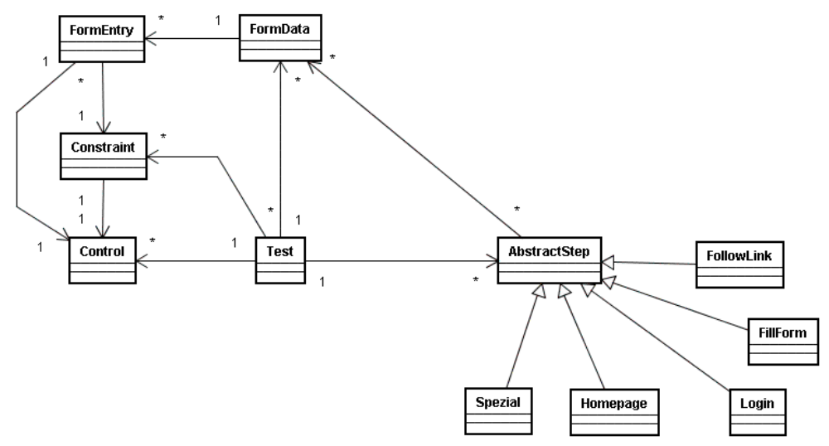
Jedes Testobjekt hat eigene Instanzen der Stepobjekte und der FormData sowie FormEntry Objekte. Die in den FormEntry Objekten referenzierten Constraint Objekte sind global definiert und können ebenso vom Testobjekt referenziert werden. Soll der Test genauere Kontrolle über die generierten Fälle bekommen, so kann er sich eine Instanz des Control Objektes holen oder aber selber eine Instanz erzeugen. In diesem Fall können gezielt alle Fälle einzelner Felder verarbeitet werden. Jedes FormEntry Objekt hat für sein Constraint Objekt ein eigenes Control Objekt um die Fälle individuell steuern zu können.

Testdaten:
Die Testdatengenerierung wird in einer XML Datei konfiguriert und sollte sich im wesentlichen nicht ändern. In dieser sind alle Felder definiert sowie deren Typen und erlaubte Zeichen und Längen etc. Basierend auf dieser Konfiguration erzeugt jedes Testfeld oder jeder Testfeldverbund seine Werte. Für jedes Feld gibt es einzelne Steuerungsmöglichkeiten und es können auch mehrere Felder zu einem Komplex zuammengefasst werden, um die einzelnen Fälle bei der Fallgenerierung zu berücksichtigen. Die einzelnen Felder werden über ID Attribute referenziert und intern in einer Tabelle gespeichert. Diese XML Datei wird beim ersten Zugriff auf die Feldgeneratoren eingelesen und ausgewertet, so dass der Entwickler der einzelnen Testfälle sich nicht damit auseinandersetzen muss.

Der Ablauf eines Schrittes kann dann folgendermassen aussehen:
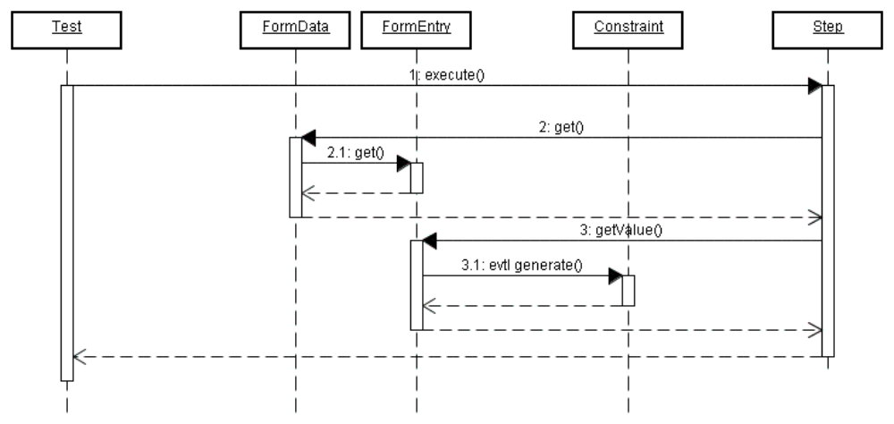
Dies ist der einfachste Fall, in welchem der Test für einen Schritt keinerlei Kontrolle über die benutzen Testdaten hat. Entweder die Werte, die der Schritt verwendet, kommen aus einer Konfigurationsdatei (zum Beispiel beim Login) oder werden auf Anfrage vom eingebetteten Constraint Objekt erzeugt. Hierbei durchläuft das Feld alle seine einzelnen Fälle, je nach konfiguriertem Control Objekt.
Beim zweiten Fall wird bereits mehr Kontrolle über einzelne Werte ausgeuebt von seiten des Testobjektes:
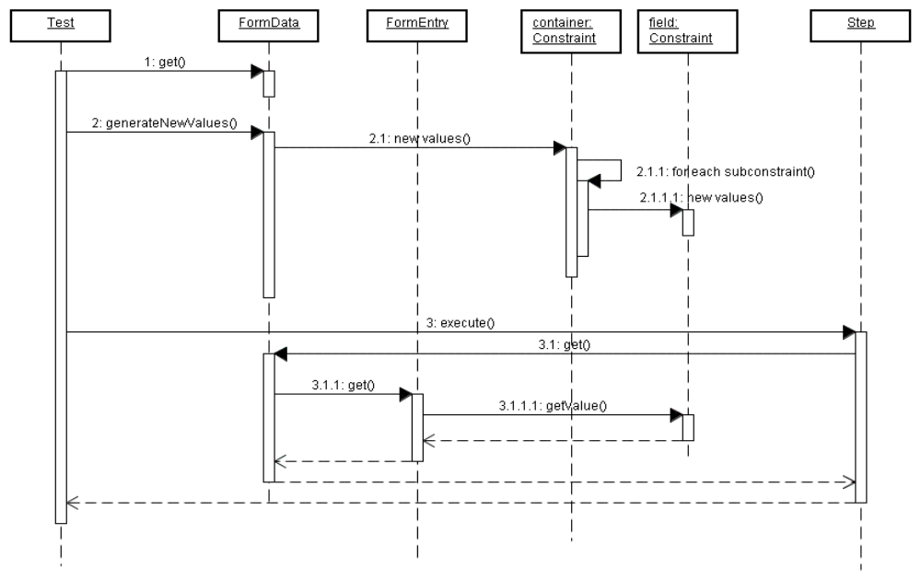
In diesem Fall sorgt das Testobjekt vor einem oder mehreren Schritten dafür, dass alle Felder neue Werte generieren. Sollen nur einzelne Felder angesprochen und verändert werden, so kann das Testobjekt sich das entsprechende FormEntry Objekt oder gleich das Constraint Objekt holen und mittels eines Control Objektes die volle Steuerung der Werte Generierung übernehmen:
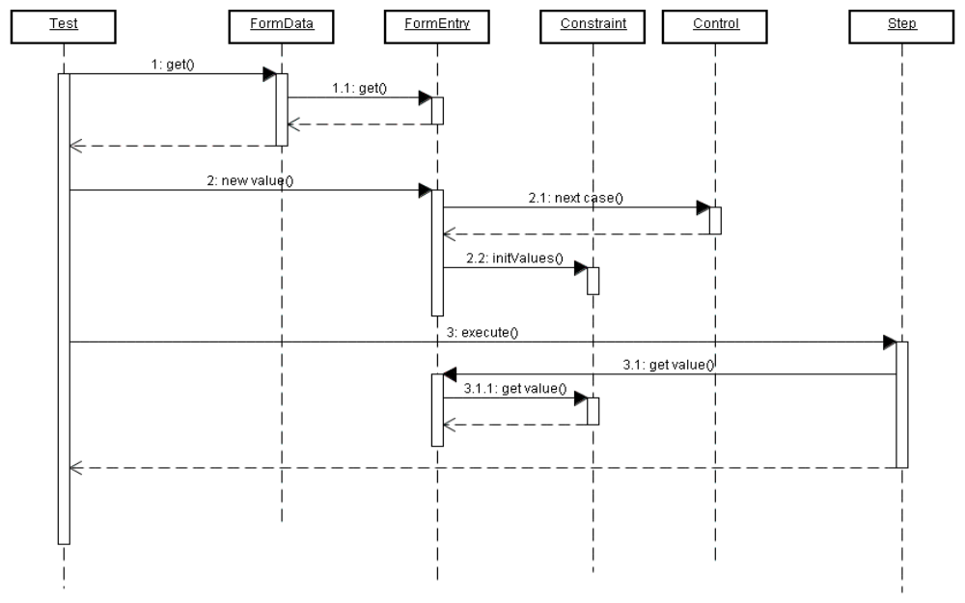
In diesem Fall hält das Testobjekt ein bis mehrere Referenzen auf einzelne FormEntry Objekte, welche jeweils genau ein Feld repräsentieren. Bei Bedarf, je nach Testfall, initialisiert der Test direkt auf diesen FormEntry Objekten einen neuen Testfall mit neuen Werten. Auf diese Art und Weise kann der Testwert für jedes Feld einzeln generiert werden.
Zu gute Letzt ist es noch möglich, dass der Test vor einem Schritt den Wert für einen Schritt direkt setzt. Hierbei kann der Programmierer des Testes auch eigene Generator Instanzen erzeugen und diese für die Generierung der Werte benutzen. Oder die Werte kommen aus einer Konfigurationsdatei.
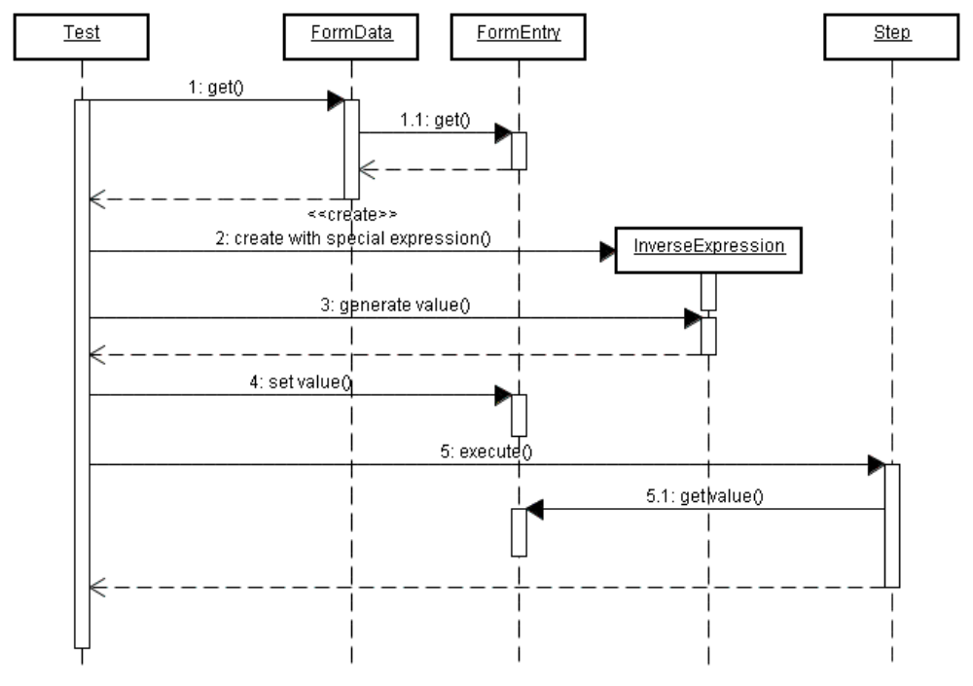
In diesem Fall erzeugt wird im Testobjekt direkt ein InverseExpression Objekt oder eine andere Klasse aus dem Generator Package erzeugt und dieses dann benutzt um Werte zu generieren.
Mit Hilfe dieser Struktur sind nun die verschiedensten Abläufe an Tests möglich. Wie bereits oben beschrieben, kann ein Test die Kontrolle über die Wertegenerierung komplett übernehmen oder aber dem Generator überlassen.

Testablauf
Welche Testschritte wie oft ausgeführt werden, ist aufgrund der Programmierung in Java ebenfalls leicht zu steuern.
Die Testbasisklasse wird über einen Schleifenmechanismus verfügen. Im Folgenden wird ein etwas komplizierterer Testablauf exemplarisch dargestellt, welcher auch negativ Werte nutzt. Diese können ebenfalls mit dem Generator allgemein oder aber direkt erzeugt werden.
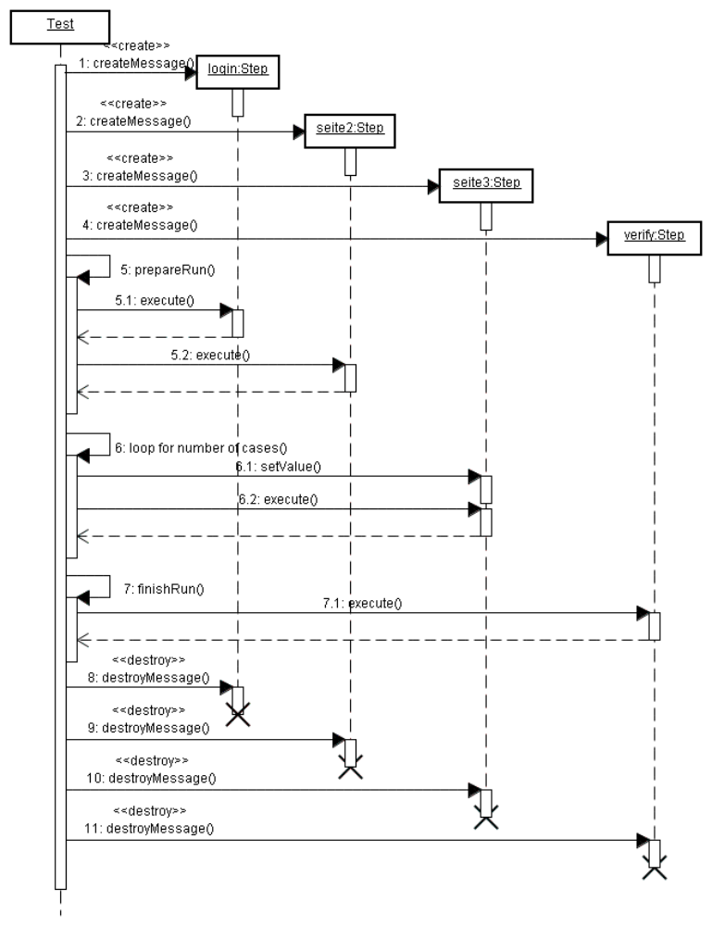
Der Test führt zunächst in seiner Methode „perpareRun“ den „login“ und den „seite2“ Schritt aus. Dann wird in der Methode „doRun“ eine Schleife durchlaufen für die Anzahl (diese kann beispielsweise konfiguriert worden sein, oder ist vom Generator abhängig) der Testfälle, die durchgeführt werden sollen. In jeder Runde der Schleife werden für den „seite3“ Schritt bestimmte Werte gesetzt (dies können natürlich auch negativ Werte sein) und dieser dann ausgeführt. Nach der Schleife wird die Methode „finishRun“ ausgeführt, welche wiederum beliebige Schritte ausführen kann. Die Methoden „prepareRun“, „doRun“ und „finishRun“ sind in der Basisklasse bereits vorhanden und müssen nur bei Bedarf überladen werden. Soll ein Schritt mehrfach wiederholt werden, wird dieser innerhalb der „doRun“ Methode aufgerufen, soll er, wie zum Beispiel ein Login, pro Testdurchlauf nur einmalig erfolgen, so wird er in der Methode „prepareRun“ aufgerufen. Für die Methode „finishRun“ bieten sich einmalige Aufräumschritte als Kandidaten an.
Ein Schritt wiederum kann beliebige Einheiten kapseln. Folgende Beispiele für Standardschritte bieten sich an:
- Setze einen oder mehrere oder alle Felder eines Formulares: Dieses Schrittobjekt bekommt eine regularExpression als Filterkriterium, welche Form Felder gefüllt werden sollen. Für alle Felder, dessen Namen dem Filter genügen, wird der Wert aus dem FormData Objekt genommen. Klingt nicht besonders vernünftig.
- Klicke auf einen Button oder einen Link: Dieser Schritt bekommt ebenso wie der Schritt zum Felder setzen einen Filterexpression gesetzt, um einen Link oder Button auf der Seite auszusuchen, und diesen dann anzuklicken. Wie überprüft man, was sich hinter dem Link verbirgt (z.B. PDF-Dokument oder Hilfe-Seite)?
- Überprüfe einen oder mehrere Felder eines Formulars: Ähnlich wie das Setzen von Feldern, könnte dieser Schritt mit Hilfe eines Filterausdrucks Felder eines Formulares selektieren und diese mit den Werten im FormData Objekt vergleichen. Scheint mir zu generisch. Bei Änderungen im Formular muß ich alle regular Expressions überprüfen, ob sie mit dem neuen/anderen Feldnamen zurechtkommen.
Ein Schritt muss nicht zwangsläufig im Verlassen einer Seite münden. Die alte Struktur von einem Visit, welcher ein kompletter Testfalldurchlauf ist, und den einzelnen Schritten, welche eine Methode darstellt, ist hiermit wesentlich flexibler gestaltet.

Fehlerbehandlung
Schlägt während eines Testlaufs ein Schritt fehl, so werden alle Daten des Testlaufs (also auch die Felderbelegung) in einer Datei gespeichert, so dass dieser Test mit exakt den gleichen Daten jederzeit wiederholt werden kann.
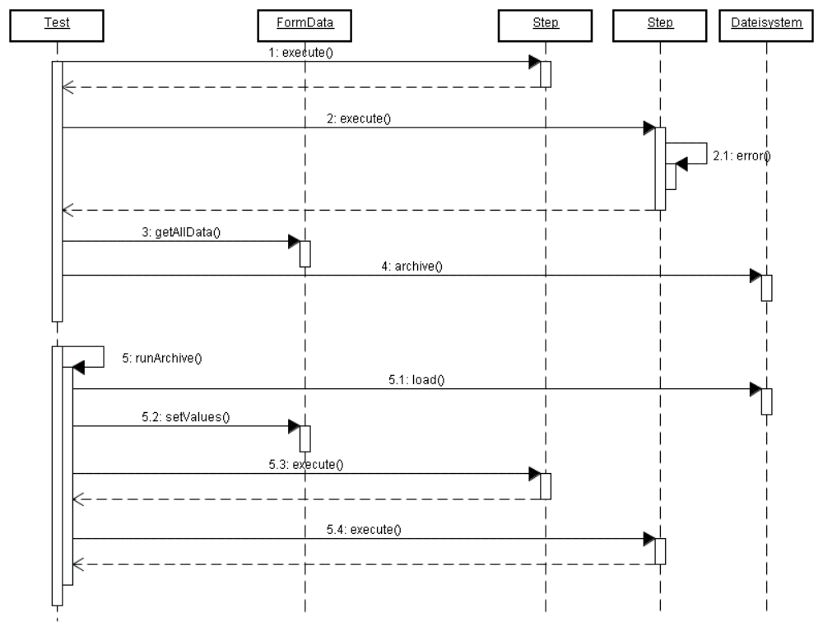
In jedem Fall wird nach einem Testlauf ein Fehlerreport generiert, so dass die Ergebnisse eingesehen werden können. Optional könnte man natürlich jeden Lauf archivieren um exakt den gleichen Test mehrere Male ausführen zu können.

Kontinuierlicher Dämon
Das Testprogramm soll ebenfalls als Dämon zu starten sein. In diesem Fall kann der User festlegen, welche Testfälle und wie oft diese ausgeführt werden mittels einer Konfiguration.
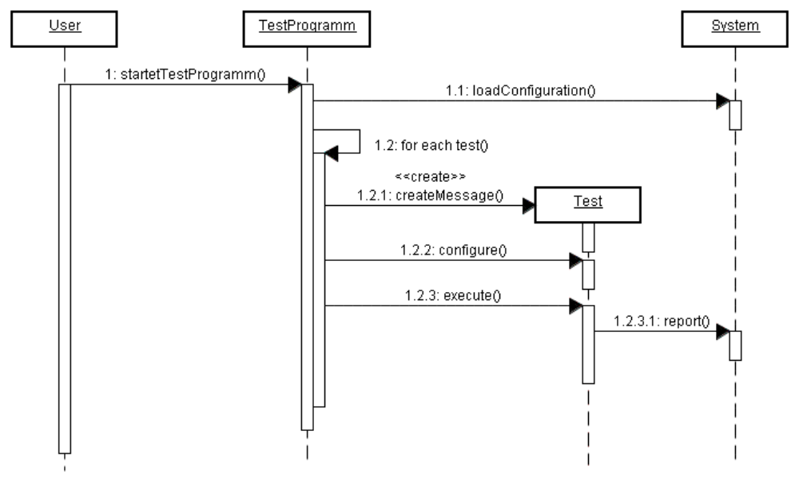
Der Test wird wohl in den meisten Fällen einmalig ausgeführt, doch auch dies liesse sich konfigurieren.

Phase 1:
Testobjekte werden in Java als Subklasse von junit TestCases programmiert. Die Tests liegen alle in einem bestimmten Unterbaum der Packagestruktur und können somit leicht in der Klassenstruktur gefunden werden.
Zur Ausführung werden Standardmechanismen von Junit verwendet. Hier stehen bereits Ant Tasks und eine Einfache Grafische Benutzerschnittstelle zur Verfügung um die Tests auszuführen. Die Testfälle sind somit nicht explizit konfigurierbar. Wenn Daten (wie zum Beispiel die Login parameter) aus Konfigurationsdateien eingelesen werden müssen, so muss die Auswahl der entsprechenden Datei ähnlich wie in der Aktuellen Version entweder über das Dateisystem oder aber über System-Properties gelöst werden.
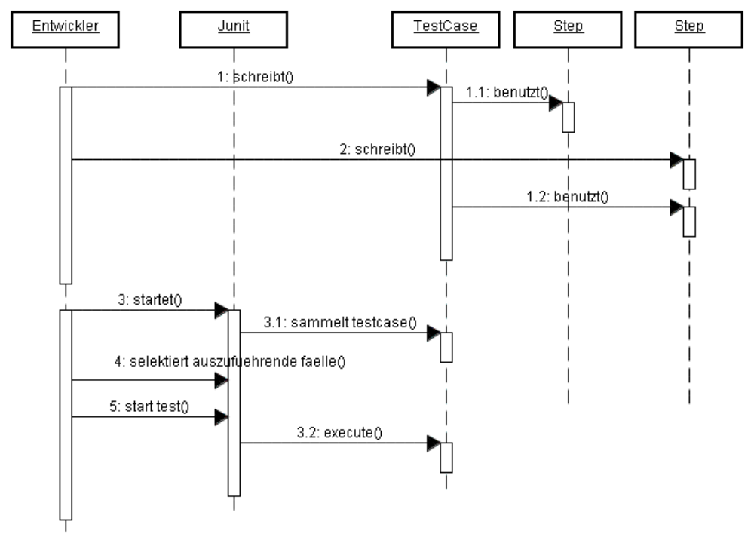
Ebenso wird es möglich sein, ein Testobjekt direkt auszuführen, da die Basisklasse hierfür eine main Methode erhalten soll, welche die Initialisierungen wie zum Beispiel das Laden der Konfiguration, oder die Auswertung eines Kommnados vornimmt. Damit ist jeder einzelne Test automatisch auch ein Java Programm, welches einzeln ausgeführt werden kann.

Phase 2:
Die nächste Phase besteht in der Entwicklung einer einheitlichen Benutzeroberfläche für die Testabläufe. Der Entwickler schreibt seine TestCase Klasse in Java und checkt sie ins Repository ein. Hierauf werden in periodischen Abständen oder manuell angestossen die Testklassen ausgecheckt und übersetzt.
Auf der Oberfläche ist der neue Test anhand seines Klassennamens zu identifizieren. Der Benutzer kann nur mit Hilfe von Checkboxen alle Testfälle, die er ausfühern möchte selektieren. Ich glaub nicht, daß wir eine interaktive Oberfläche brauchen. Ich könnte mir eher ein paar Standardprozeduren vorstellen: Dämon, gesamter Testdurchlauf nach neuem Build, Einzeltest für Bug. Jeder TestCase kann Attribute beinhalten, welche über setXXX und getXXX Methoden ansprechbar sind. Solche Attribute werden ebenfalls auf der Oberfläche dargestellt und können verändert werden vor jedem Testlauf.
Drückt der User nun auf den Startbutton, so werden alle selektierten Fälle ausgeführt und das Ergebnis dargestellt. Auf Wunsch kann es archiviert werden unter einem bestimmten Namen. Zu jedem Testobjekt in der Liste existiert eine Liste mit archivierten Testläufen, welche durch Anklicken ebenfalls ausgeführt werden können.

Phase 3:
In der nächsten Phase soll aufgrund der Erfahrungen mit bestehenden Testfällen und deren Bedürfnissen, eine einfache Skriptsprache entwickelt werden, so dass standard Testabläufe direkt in der Oberfläche eingepflegt werden können. Hierdurch könnte auch ein Benutzer ohne Programmierkenntnisse relativ leicht neue Tests erstellen. Allerdings bleibt die Skriptsprache auf die Zusammenstellung und Konfiguration der Einzelschritte beschränkt. Werden spezielle Schritte benötigt, die nicht mit Hilfe von vorhandenen Standardschritten erledigt werden können, so müssen die entsprechenden Step Objekte programmiert werden. Auf diese Art und Weite erweitert sich die Bibliothek von Standardtestschritten kontinuierlich und bedarfsgerecht.
In Phase 2 würde ich die GUI weglassen und eine Trivialversion der Skriptsprache bauen.

Erweiterungen
- Email Notification: Möglich wäre eine automatsiche Benachrichtigung über eine Email an den Author der Testklasse
- Reportdatenbank: Die Reportdaten wie Ausführungszeiten, Fehlermeldungen etc. liessen sich eventuell in einer Datenbank archivieren um so umfangreiche Möglichkeiten der Reportgenerierung zu erhalten

